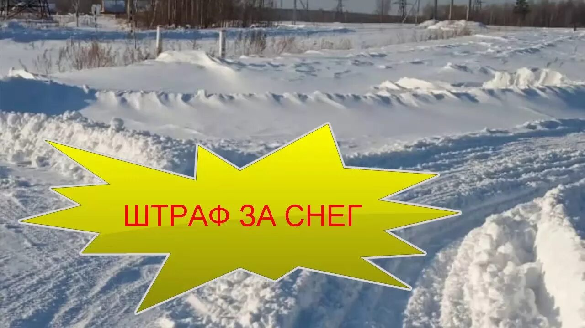

Уважаемые жители!
В зимний период особенно важно соблюдать правила благоустройства и безопасности на дорогах.
НЕ ДОПУСКАЕТСЯ отгребать снег от дворов и прилегающей территории на край проезжей части, образуя снежные завалы.
НЕ ДОПУСКАЕТСЯ складировать снег на проезжую часть автомобильной дороги.
Снег на дороге создает помехи для движения транспорта, снижает видимость и повышает риск ДТП.
Нарушение грозит штрафом от 5 до 10 тыс. руб. согласно ст. 1233 КоАП РФ.
БУДЬТЕ ВНИМАТЕЛЬНЫ И СОБЛЮДАЙТЕ ПРАВИЛА!

